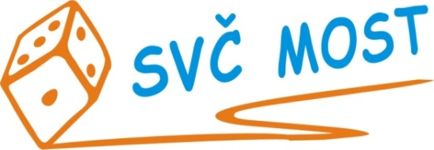
Středisko volného času, Most,
Albrechtická 414, příspěvková organizace
e-mail: recepce@svc-most.cz
web: www.svc-most.cz

OBJEDNÁVKA č. 40 Dne: 19. 4. 2023

Dodavatel: Odběratel:
firma: | DOPRAVNÍ PODNIK měst Mostu a Litvínova, a.s. |  | organizace: | Středisko volného času, Most,  Albrechtická 414, příspěvková organizace
kontaktní osoba:  tel.č.: | Marcela Strelcová  476 769 069 |  | kontaktní osoba:  tel.č.: | Jana Bláhová  603 707 452
Adresa: | tř. Budovatelů 1395/23 |  | Adresa: | Albrechtická 414
PSČ a město: | 434 01 Most |  | PSČ a město: | 43401 MOST
IČ: | 62242504 |  | IČ: | 72059419
DIČ: | CZ62242504 |  | DIČ:

Objednáváme u Vás:
Dle předchozí domluvy dopravy na soutěže v aerobiku:

Neděle 14.5.2023 (bus pro 49 osob) Poděbrady cca 15 300,-Kč/vč. DPH
Neděle 28.5.2023 (bus pro 49 osob) Praha cca 12 500,-Kč/vč. DPH
Neděle 4.6.2023 (bus pro 53 osob) Praha cca 12 500,-Kč/vč. DPH
Sobota 10.6.2023 (bus pro 53 osob) Náchod cca 23 600,-Kč/vč. DPH
Všechny ceny doprav bez poplatků za park.

Místo a čas bychom upřesnily po uzávěrkách soutěží.

S termínem dodání: dle specifikace výše
Předpokládaná cena vč. DPH: 63 900Kč

Souhlas správce rozpočtu: Schválila:
Bláhová Jana, ekonomka SVČ Most Danuše Lískovcová, ředitelka SVČ

Prosíme o zaslání potvrzené objednávky zpět na adresu odběratele, nebo e-mailem na adresu blahova@svc-most.cz

